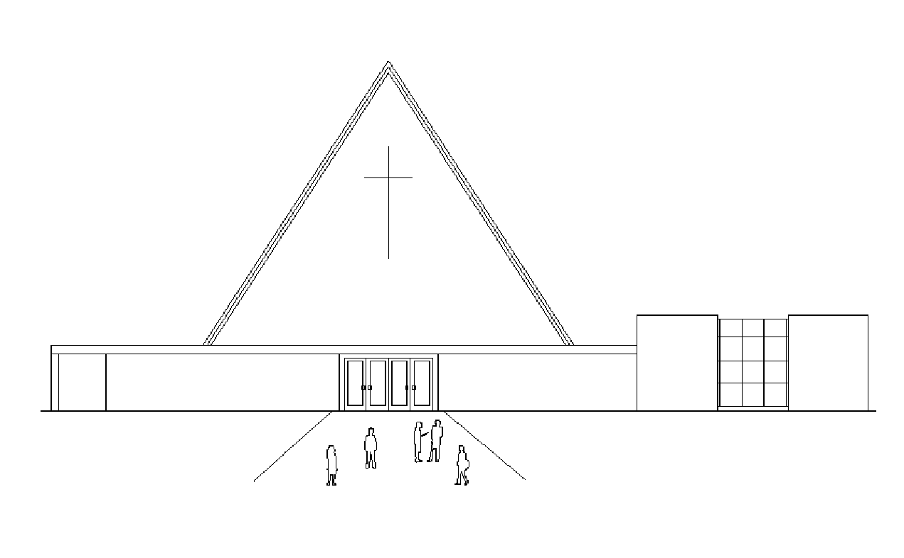
Infoblad Trefpuntkerk Broek op Langedijk Zondag 1 maart 2020
Jaargang 26, nummer 9

Voorganger: Da. J.E. van Zelderen Beamer: Edward Hogeveen
Muzikale begeleiding: Jan v.d. Kamp Geluid: Arjen van der Velden
Ouderling van dienst: Reinier Glas Koster: Clara van Dijk
Kindernevendienst: kleuren in de kerk Lector: Mia Koedijk
---------------------------------------------------------------------------------------------------------------------------
Welkom
Zingen openingslied 42: 1 en 3
Bemoediging en groet
Kyriëgebed
Zingen lied 942: 1 en 3
Inleiding Veertigdagentijd en Christa Rosier
Zingend bidden we om de Heilige Geest; lied 295
Schriftlezing OT: Psalm 42
Zingen 837: 1 en 2
Schriftlezing NT: Lucas 15:1-7
Zingen 837: 3 en 4
Overdenking
Zingen 800: 1, 4 en 5
Veertigdagentijd: Een teken van leven
Collecte
Dank- en Voorbeden, Stil gebed, Onze Vader
Zingen slotlied 287: 1, 3 en 5
Wegzending en zegen
---------------------------------------------------------------

------------------------------------------
Collecte
Vandaag de eerste zondag van de
40 dagen tijd is de collecte voor Kerk in Actie - De kracht van bijbel verhalen
In de Golfstaten groeit de kerk door de grote toestroom van arbeidsmigranten uit landen als India, Nepal en de Filipijnen. De meesten van hen zijn ongeletterd. Tegelijkertijd willen ze graag meer leren over de Bijbel. Kerk in Actie traint voorgangers in de storytellingmethode: een succesvolle interactieve methode waarbij bijbel verhalen mondeling worden verteld en men met elkaar op zoek gaat naar de betekenis ervan voor het eigen leven. De arbeidsmigranten, die vaak een zwaar en eenzaam bestaan leiden, putten nieuwe moed uit deze verhalen. Bemoedig hen met uw bijdrage.
De tweede collecte is voor de kerk.
Volgende week: Ds. B. Seelemeijer, met muzikale begeleiding van Bert Rootmensen, m.m.v. de cantorij.
Woensdag is er weer 'Breek in de week' in het klein Trefpunt.
De bloemengroet gaat vandaag, vergezeld met de groeten van de gemeente, naar Fam. J. Biersteker,
Pr. Beatrixstraat 20, B.o.L.

Een teken van leven
‘Een teken van leven’ is het thema van de veertigdagentijd 2020. Wilt u ook thuis aandacht besteden aan dit thema? Dat kan met het gezinsboekje dat bij dit project is gemaakt.
Vanaf woensdag 26 februari, Aswoensdag, is er voor elke dag een nieuwe bladzijde met voorleesverhalen, activiteiten en tips. Elke week begint met een ‘oppepper’, dat is een activiteit waar je energie van krijgt. Ook is er elke week een aflevering van een doorgaand verhaal over postbode Koos, die op zoek gaat naar een held. Het boekje geeft ook tips om te besparen en te leven met minder spullen. Op de zondag wordt steeds verteld waar het Bijbelverhaal van die week over gaat. De kinderen krijgen daarbij een ‘luistervraag’ mee voor in de kerk.
Wilt u ook zo’n boekje om de komende veertigdagentijd met uw (klein)kinderen thuis te beleven? Ze liggen vanaf zondag 23 februari in de kerk klaar op de plankjes bij het infoblad. Ze zijn gratis, neem er gerust eentje mee. Veel plezier en succes ermee!
De kindernevendienst

Wij nodigen u van Harte uit voor de Sobere Maaltijden die, wekelijks in de 40 dagentijd, worden gehouden op woensdagavond van 18.00-19.00 uur.
4 maart: Trefpunt, 11 maart: Allemanshuis,
18 maart: Kloosterhof, 25 maart: Trefpunt,
1 april: Allemanshuis, 8 april: Kloosterhof
Er ligt een intekenlijst achter in de hal.

